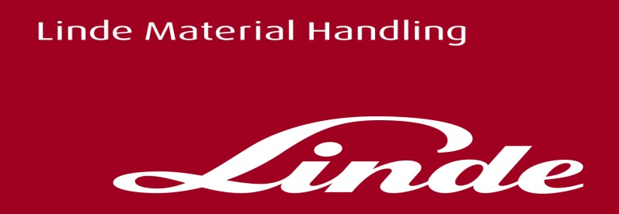

**Informace pro tisk**

Tisková zpráva

**Linde MH má nového odborného poradce pro Energy management**

***Praha, 17. července 2018* – Společnost Linde Material Handling, česká pobočka světového výrobce manipulační techniky a poskytovatele logistických řešení, jmenovala Josefa Bartoníčka (29) novým odborným poradcem pro Energy management. Učinila tak v návaznosti na svoji strategii rozšiřování klientských služeb v této oblasti.**

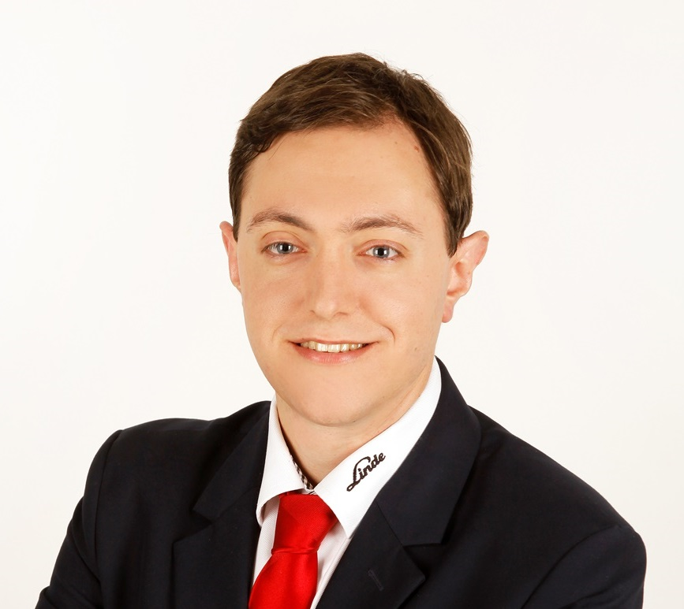Na nové pozici bude mít Josef Bartoníček na starosti především poradenství v oblasti nejmodernějších typů pohonů manipulační techniky, jako jsou například Li-Ion technologie, CNG a vodíkové palivové články.

„Mým cílem je – v souladu se strategií společnosti Linde MH – navrhovat efektivní řešení pro zákazníky s ohledem na návratnost jejich investic do zvoleného druhu pohonu,“ upřesňuje Josef Bartoníček, nový odborný poradce v oblasti Energy managementu.

Do pracovní náplně nového poradce bude patřit i monitoring a měření stávajícího provozu, analýza získaných dat a příprava komplexních návrhů a projektů.

Josef Bartoníček má bohaté zkušenosti v oboru silnoproudé elektrotechniky. V předchozích letech pracoval ve společnosti Instalace Praha jako technik výroby rozváděčů, kde měl na starosti koordinaci výkresů, projektů, materiálu a výroby rozváděčů. V minulosti působil také jako technických expert v oblasti IT technologií.

Josef Bartoníček je absolventem bakalářského studia ČVUT, Fakulty elektrotechnické, v současné době zde pokračuje dálkově v magisterském studiu kombinovanou formou. Ve svém volném čase se věnuje zejména sportovním aktivitám, například fotbalu, florbalu, lyžování a cyklistice, a organizuje dětské letní tábory.

**Linde Material Handling GmbH**

Linde Material Handling GmbH je členem KION GROUP a patří mezi nejpřednější světové výrobce vysokozdvižných a skladových vozíků a dodavatele řešení a služeb pro intralogistiku. Společnost má svou síť pro prodej a servis ve všech důležitých regionech více než 100 zemí. Ve fiskálním roce 2017 zaznamenala Linde MH EMEA (Evropa, Střední východ a Afrika) celkové příjmy ve výši přibližně 3,1 mld. eur a zaměstnávala celkem cca 11 tisíc zaměstnanců. Celosvětové prodeje vozíků Linde v roce 2017 přesáhly 124 tis. kusů.

Pro více informací kontaktujte:

**Linde Material Handling Česká republika s.r.o.**

Ing. Martin Petřík

Vedoucí oddělení marketingu

tel.: +420 271 078 233

e-mail: [martin.petrik@linde-mh.cz](mailto:martin.petrik@linde-mh.cz)

[www.linde-mh.cz](https://crestcommunications-my.sharepoint.com/personal/dokumenty_crestcom_cz/Documents/PR-Korporátní%20komunikace/LINDE/2018/Media%20relations/Tiskové%20zprávy/6_Linde%20Safety%20Guard/www.linde-mh.cz)

**Crest Communications a.s.**

Pavlína Skřivánková

Account Executive

mob.: +420 731 613 601

e-mail: [pavlina.skrivankova@crestcom.cz](mailto:pavlina.skrivankova@crestcom.cz)

[www.crestcom.cz](https://crestcommunications-my.sharepoint.com/personal/dokumenty_crestcom_cz/Documents/PR-Korporátní%20komunikace/LINDE/2018/Media%20relations/Tiskové%20zprávy/6_Linde%20Safety%20Guard/www.crestcom.cz)